二手车交易管理系统
数据库设计文档

102969 ***
102969 ***
102969 ***
102969 ***
102969 ***
102969 ***
102969 ***
102969 ***

目 录
1. 二手车系统功能说明及数据需求 1
1.1 前台实现主要功能 1
1.1.1 新用户注册 1
1.1.2 用户登录 1
1.1.3 发布二手车出售信息 1
1.1.4 发布二手车求购信息 1
1.1.5 订单管理 2
1.1.6 出售信息管理 2
1.1.7 购物车管理 2
1.1.8 车辆估算管理 2
1.1.9 新闻资讯信息 2
1.1.10 汽车搜索管理 2
1.1.11 懂车百科 2
1.1.12 车友广场 2
1.2 后台实现主要功能 3
1.2.1 会员信息管理 3
1.2.2 新闻资讯管理 3
1.2.3 汽车出售信息管理 3
1.2.4 汽车审核信息管理 3
1.2.5 汽车类别管理 3
1.2.6 账号信息管理 3
1.2.7 讨论区信息管理 3
1.2.8 喜好车型推荐管理 3
1.3 组织结构 4
2. 概念设计 5
2.1 总体E-R图 5
2.2 用户发布二手车模块E-R图 6
2.3 订单出售管理模块E-R图 7
2.4 二手车后台信息管理模块E-R图 7
2.5 购物车管理模块E-R图 8
2.6 会员信息管理模块E-R图 8
2.7 社交模块E-R图 9
3. 逻辑设计 10
3.1 表的设计 10
3.1.1 USER_DATA 10
3.1.2 VIP_DATA 10
3.1.3 VIP_PERMISSIONS 11
3.1.4 CAR_DATA 11
3.1.5 CAR_VIN_DATA 11
3.1.6 AUDIT_DATA 11
3.1.7 ORDER_DATA 12
3.1.8 HISTORY_ORDER 12
3.1.9 BUYING_LEADS 12
3.1.10 POST_DATA 13
3.1.11 REPLY_DATA 13
3.1.12 ENCYCLOPEDIA 13
3.1.13 NEWS 13
3.1.14 USER_VISIT_DATA 14
3.2 数据库关系图 14
附录A. 图表索引 15

二手车系统功能说明及数据需求
本系统功能模块主要包括网络前台模块和后台管理模块。总功能模块如下图1-1所示
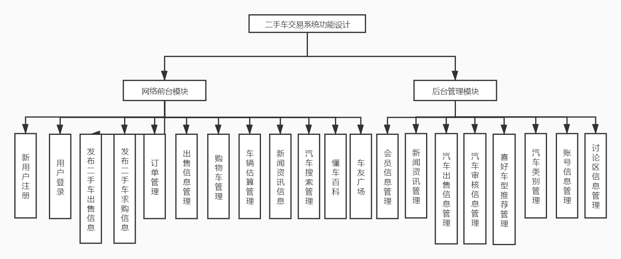
图 1-1 总体功能模块图

前台实现主要功能

新用户注册
新用户注册——用户填写账号（ID）、密码、姓名、性别、城市等个人基本信息，有基本的验证控件，检验信息是否合法。数据需求：用户信息表，每注册一个新用户，在用户信息表内插入一条新数据。

用户登录
用户登录——填写账号、密码。数据需求：用户信息表，验证信息是否一致及用户权限。

发布二手车出售信息
发布二手车出售信息——有发布需求的用户，填写出售车型、类别、品牌、新旧情况、联系电话、出售价格、车架号、颜色、排量、年份、事故情况等信息。数据需求：select 用户名、居住地址 from 用户信息表，把一条二手车出售信息插入上架二手车信息表。

发布二手车求购信息
发布二手车求购信息——有求购需求的用户，填写求购车型、类别、品牌、新旧情况、联系电话、求购价格、颜色、排量、年份、事故情况等信息。数据需求：select 用户名、居住地址 from 用户信息表，把一条二手车求购信息插入二手车求购信息表。

订单管理
订单管理——用户对订单进行操作。包括是否确认订单、查看订单详情、请求撤除订单。数据需求：用户信息表、用户订单信息表。

出售信息管理
出售信息管理——用户对自己出售的二手车进行操作管理。包括是否确认出售该二手车、查看出售二手车状态详情、撤销出售二手车。数据需求：用户信息表、用户出售二手车信息表。

购物车管理
购物车管理——用户对购物车进行操作。包括增加、修改、删除、查询购物车中的商品。数据需求：系统对用户购物车信息表进行操作，操作过程中需要读取用户信息表及二手车信息表中的内容。

车辆估算管理
车辆估算管理——用户提供二手车基本信息，通过估值算法对二手车价格进行估算。数据需求：二手车估值算法，品牌二手车历史成交信息表。

新闻资讯信息
新闻资讯信息——用户可查看最新相关的新闻资讯。数据需求：新闻资讯表，表中内容包括主题、发布日期、作者、发布内容、发布模块、新闻热度、阅读人数等信息，每日定时更新表中新闻内容。

汽车搜索管理
汽车搜索管理——用户输入查询条件及关键词，系统推荐相关搜索结果。数据需求：系统根据相关信息查询二手车信息表的内容，展示符合条件的搜索结果。

懂车百科
懂车百科——用户可查看汽车驾驶、汽车保养、汽车维修、交通政策等相关知识文章。数据需求：懂车知识百科表，包括文章标题、发布日期、作者、发布内容、发布模块、保存时长、阅读人数等信息。

车友广场
车友广场——用户可在车友广场内发布讨论主题，其他用户可在讨论主题下进行回帖。数据需求：用户信息表、用户发布内容表（对每个用户每一次发布主题或回帖进行数据存储）、敏感词汇表（检测敏感词汇）。

后台实现主要功能

会员信息管理
会员信息管理——对注册会员进行增加、查看、删除管理。数据需求：用户信息表、注册会员表（记录已注册会员信息，包括会员ID、会员等级、会员起始时间、会员结束时间、会员权限等）。

新闻资讯管理
新闻资讯管理——包括查看全部已发布新闻、查看单条发布新闻信息，删除某已发布新闻操作。数据需求：新闻咨询表。

汽车出售信息管理
汽车信息管理——包括查看全部出售信息，查看单条出售详细信息，删除出售信息操作。数据需求：用户出售二手车信息表（与1.1.6中用户出售二手车信息表相同）。

汽车审核信息管理
汽车审核管理——包括查看全部汽车审核信息，查看单条审核信息，确认车辆审核通过，删除审核信息操作。数据需求：汽车审核信息表（包括一些与汽车审核相关的信息）。

汽车类别管理
汽车类别管理——对汽车类别多分类信息进行增删查改操作。数据需求：汽车分类表（主码为分类ID，属性包含车型、类别、排量、载客数、车辆配置等相关信息）。

账号信息管理
账号信息管理——对注册用户进行增删查改操作。数据需求：用户信息表。

讨论区信息管理
讨论区信息管理——包括查看广场内全部讨论主题，查看单条讨论主题详细内容，删除讨论主题操作。数据需求：用户发布内容表（与1.1.12中用户发布内容表相同）。

喜好车型推荐管理
喜好车型推荐管理——系统读取用户访问信息表，通过推荐算法计算用户常看模块，推荐相关新闻资讯或文章。数据需求：用户访问信息表（存储一些用户ID、常看模块、阅读次数、当前需求、浏览习惯等状态），以及一个对应的推荐算法。

组织结构
第一章：对系统需要实现的功能进行文字描述，给出数据需求。
第二章：对系统数据库中各表概念进行设计，通过E-R图描述表的内容和表间关系。
第三章：对系统数据库中表属性的类型进行说明，对数据库关系表进行逻辑设计。
附录A：是本文档的图表索引。

概念设计
该系统是以一个前台和后台方式搭建的二手车交易系统，因此该系统需要一个系统管理员来进行管理和控制系统后台的基本信息。系统的主要参与者为用户及管理员，不同的参与者有不同的权限参与对应的系统功能。第二部分列出了总E-R图及各系统功能的E-R图，以此描述各表包含的属性、主码外码关系以及表之间的联系。

总体E-R图
为了可理解，实体，联系，属性都用中文。
用文字和E-R图进行说明。包括了哪些实体，各存储哪些信息。有哪些联系，分别表示什么样的联系，具有什么属性。
在此插入一张E-R图。
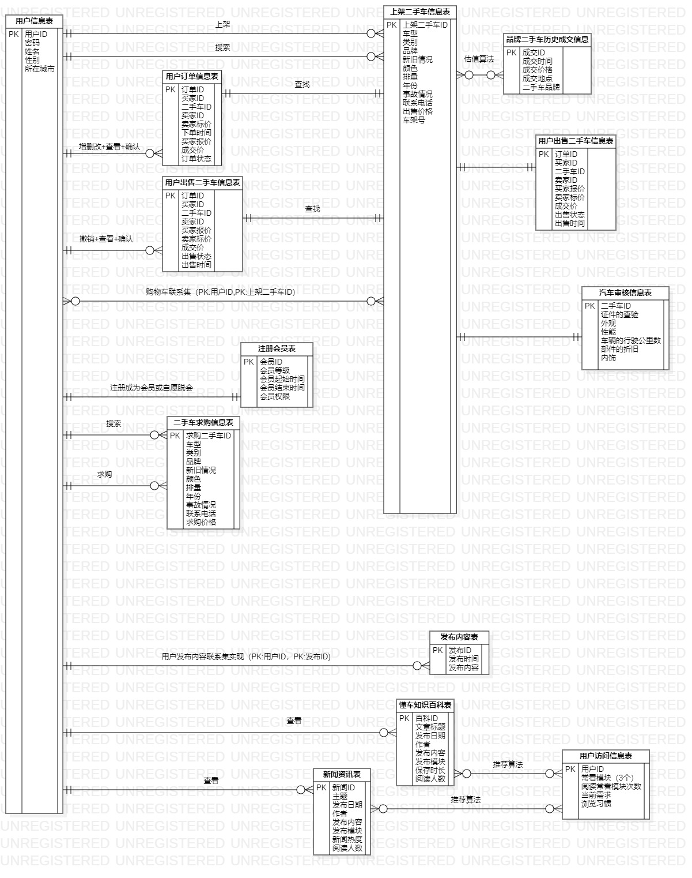
图 2-2 总体E-R图

用户发布二手车模块E-R图
用户可以发布自己的二手车出售信息，也可以发布自己的二手车求购信息，系统后台记录某品牌二手车历史成交信息。模块E-R图如图2-2所示：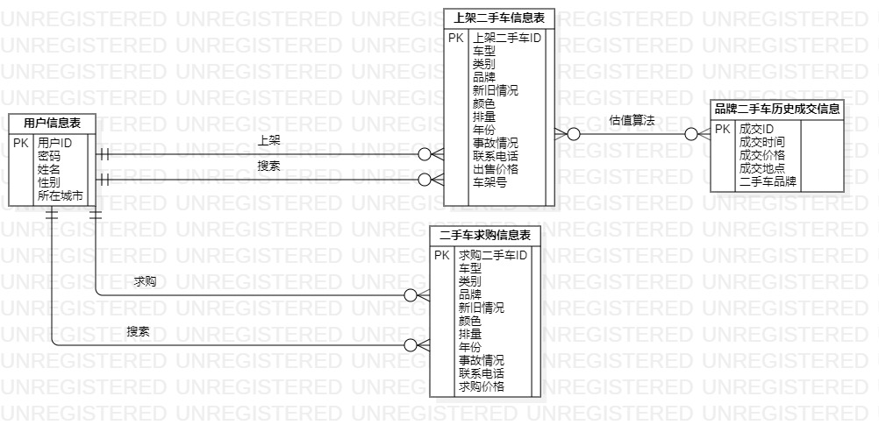
图 2-3 用户发布二手车模块E-R图

订单出售管理模块E-R图
用户可对自己账户的订单信息进行确认、查看及撤销，系统后台可对所有订单进行增删查改操作，操作完成后上架二手车信息表进行相应同步。模块E-R图如图2-3所示：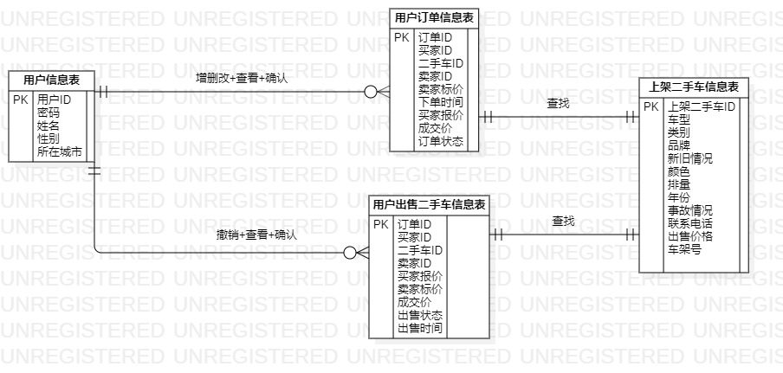
图 2-4 订单出售管理模块E-R图

二手车后台信息管理模块E-R图
该模块授权仅由管理员可进行操作，包括系统对发布的二手车出售信息进行审核、管理员管理所有上架二手车信息及汽车审核信息。模块E-R图如图2-4所示：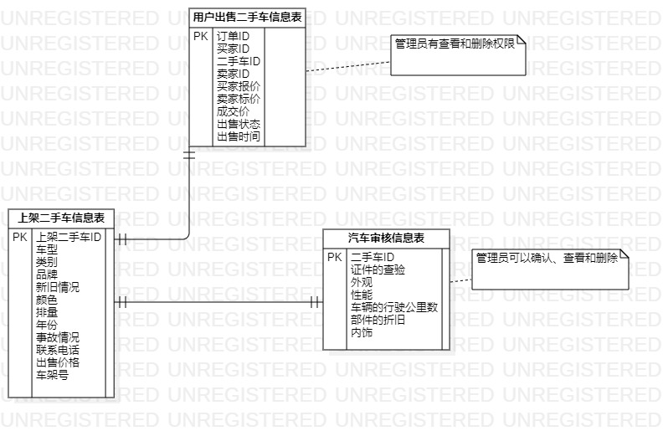
图 2-5 二手车后台信息管理模块E-R图

购物车管理模块E-R图
该模块授权由会员可使用。主要对用户个人购物车进行操作，用户个人信息表与上架二手车信息表通过各自主码（ID）得到联系集进行联系。模块E-R图如图2-5所示：
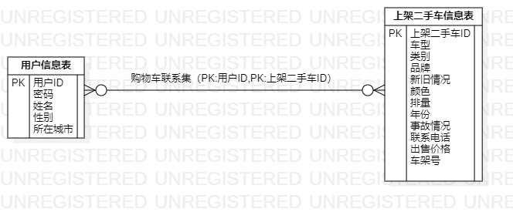
图 2-6 购物车管理模块E-R图

会员信息管理模块E-R图
该模块授权仅由管理员可进行操作，包括对会员用户信息的增删查改。模块E-R图如图2-6所示：
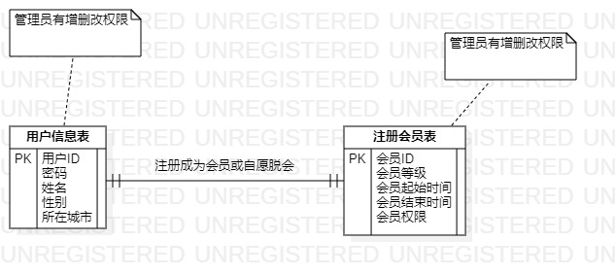
图 2-7 会员信息管理模块E-R图

社交模块E-R图
用户可通过软件进行一定社交，包括阅读相关新闻资讯、汽车百科，同时可在论坛进行话题的发布与回复他人的话题，管理员对各种社交信息进行审核，系统会通过推荐算法推荐用户喜欢阅读的话题。模块E-R图如图2-7所示：
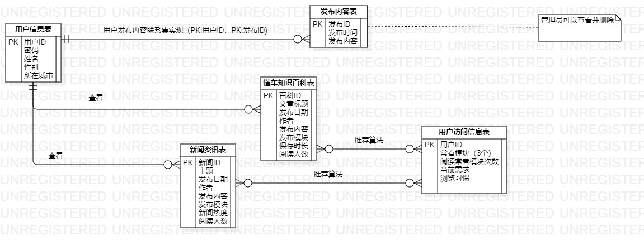
图 2-8 社交模块E-R图

逻辑设计
对系统数据库中表属性的类型进行说明，对数据库关系表进行逻辑设计。

表的设计
USER_DATA 用户信息，姓名、性别、id、密码等
VIP_DATA vip用户信息，vip时限、等级等
VIP_PERMISSIONS vip等级所拥有的权限
CAR_DATA 上架的二手车信息
CAR_VIN_DATA 二手车车架号相关信息，皆不可修改，与车架号绑定
AUDIT_DATA 二手车上架前核检信息
ORDER_DATA 订单信息，包括待确认、交易中、订单取消等信息
HISTORY_ORDER 历史订单，成功成交的订单信息
BUYING_LEADS 买家发布的求购信息
POST_DATA 用户在论坛发表的帖子信息
REPLY_DATA 回帖信息，利用回复ID索引
ENCYCLOPEDIA 汽车百科
NEWS 新闻
USER_VISIT_DATA 用户使用习惯，包括常浏览的分区信息及次数等，实时更新

说明中标注的表信息表示此项为外码，引用于标注的表

USER_DATA
表格 3-1 USER_DATA TABLE
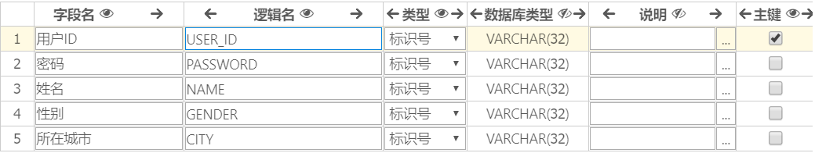

VIP_DATA
表格 3-2 VIP_DATA TABLE
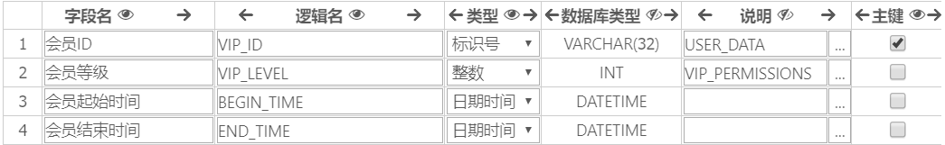

VIP_PERMISSIONS
表格 3-3 VIP_PERMISSIONS TABLE

CAR_DATA
表格 3-4 CAR_DATA TABLE
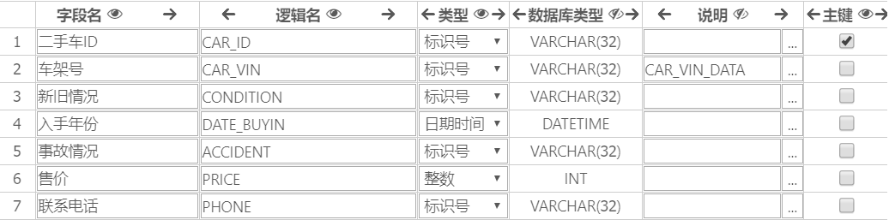

CAR_VIN_DATA
表格 3-5 CAR_VIN_DATA TABLE
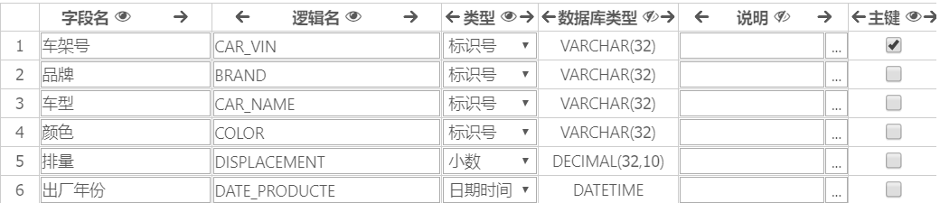

AUDIT_DATA
表格 3-6 AUDIT_DATA TABLE
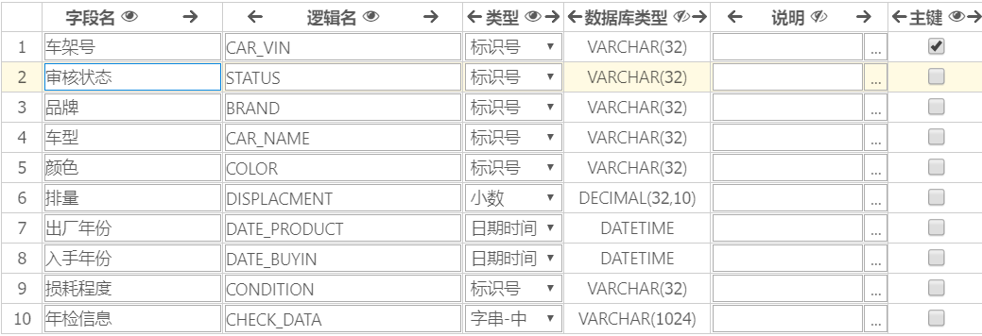

ORDER_DATA
表格 3-7 ORDER_DATA TABLE
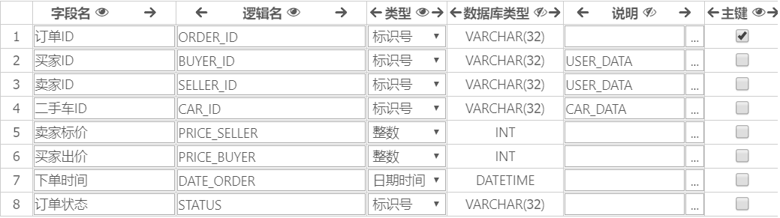

HISTORY_ORDER
表格 3-8 HISTORY_ORDER TABLE
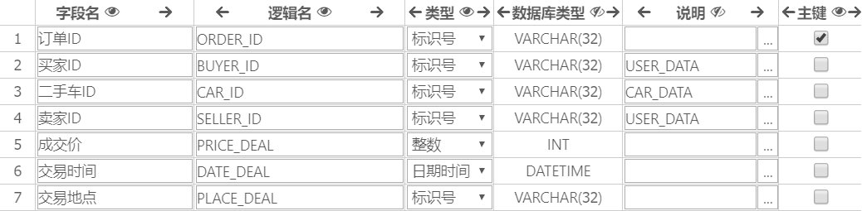

BUYING_LEADS
表格 3-9 BUYING_LEADS TABLE
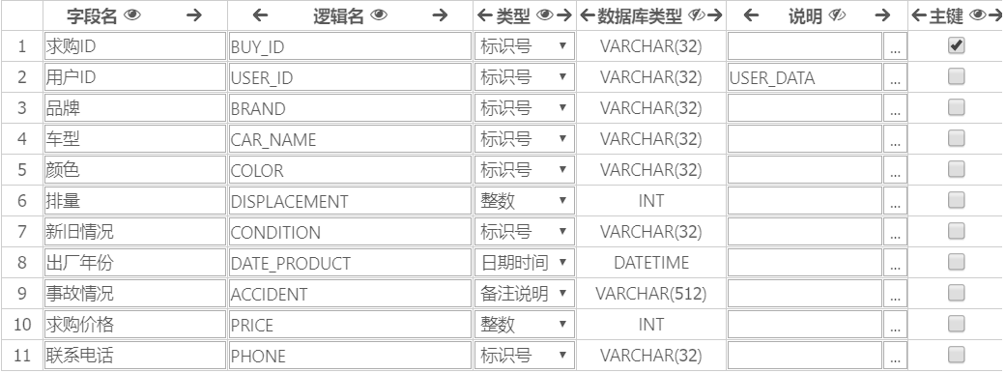

POST_DATA
表格 3-10 POST_DATA TABLE
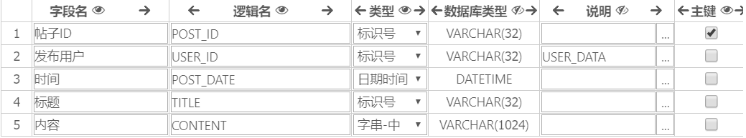

REPLY_DATA
表格 3-11 REPLY_DATA TABLE
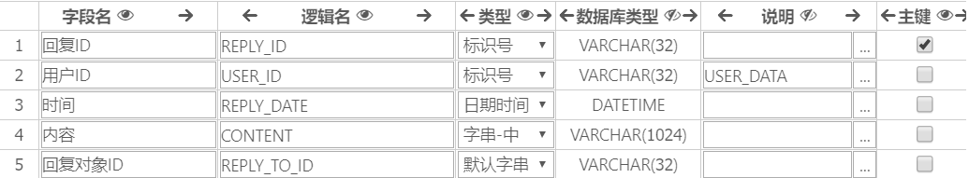

ENCYCLOPEDIA
表格 3-12 ENCYCLOPEDIA TABLE
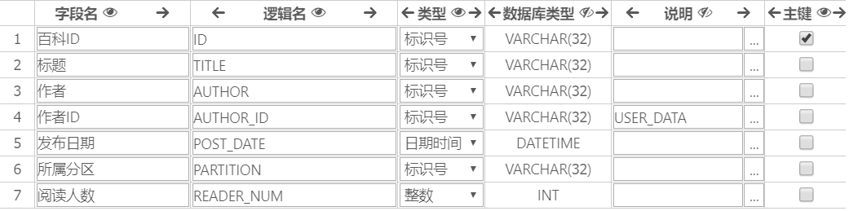

NEWS
表格 3-13 NEWS TABLE
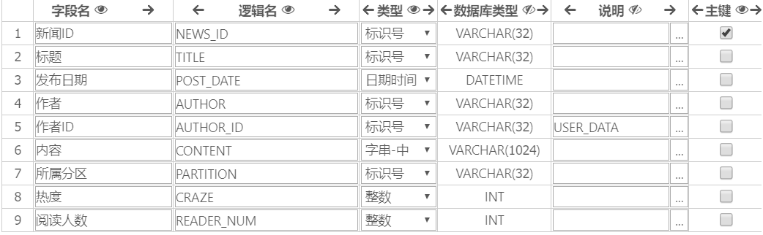

USER_VISIT_DATA
表格 3-14 USER_VISIT_DATA TABLE
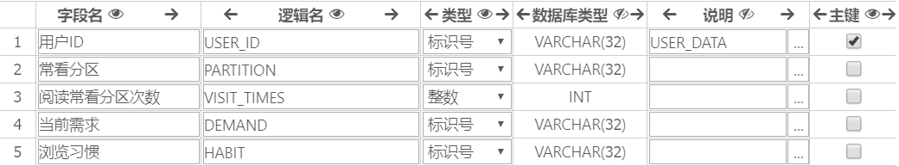

数据库关系图
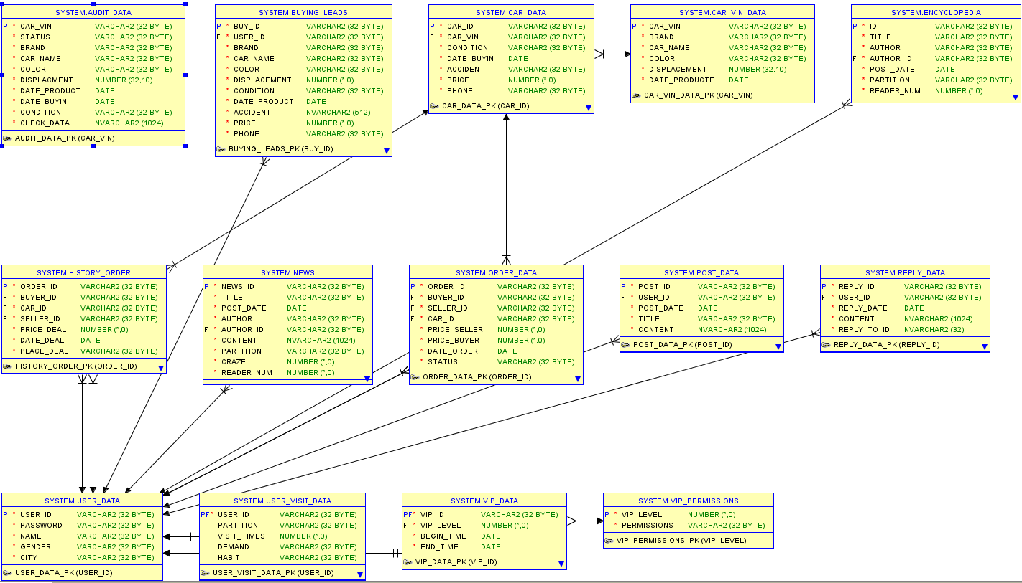
图 3-9 数据库关系图

- 图表索引
图 1-1 总体功能模块图 1
图 2-1 总体E-R图 6
图 2-2 用户发布二手车模块E-R图 7
图 2-3 订单出售管理模块E-R图 7
图 2-4 二手车后台信息管理模块E-R图 8
图 2-5 购物车管理模块E-R图 8
图 2-6 会员信息管理模块E-R图 9
图 2-7 社交模块E-R图 9
图 3-1 数据库关系图 14

表格 3-1 USER_DATA TABLE 10
表格 3-2 VIP_DATA TABLE 10
表格 3-3 VIP_PERMISSIONS TABLE 11
表格 3-4 CAR_DATA TABLE 11
表格 3-5 CAR_VIN_DATA TABLE 11
表格 3-6 AUDIT_DATA TABLE 11
表格 3-7 ORDER_DATA TABLE 12
表格 3-8 HISTORY_ORDER TABLE 12
表格 3-9 BUYING_LEADS TABLE 12
表格 3-10 POST_DATA TABLE 13
表格 3-11 REPLY_DATA TABLE 13
表格 3-12 ENCYCLOPEDIA TABLE 13
表格 3-13 NEWS TABLE 13
表格 3-14 USER_VISIT_DATA TABLE 14

